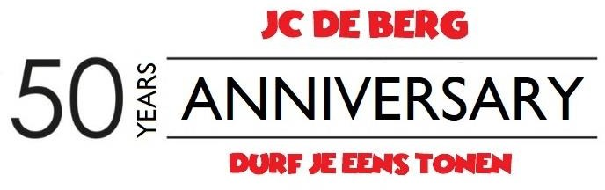

BBQ ZELK FEEST- vrijdag 5 mei 2023:
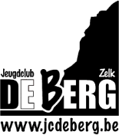
Inschrijven voor zondag 30 april bij Prinsen Niels: Bloemendaalstraat 13 ,3545 Halen of:
- Via één van onze leden
- Via mail: jcdeberg@telenet.be
- In de bus: Zelkstraat 14a, 3545 Halen Meer info: www.jcdeberg.be
Mijn bestelling  BBQ Worst … X €6 = €  Chipolata … X €6 = €  Kipsaté … X €6 = €  Kipfilet … X €6 = €  Kotelet … X €6 = €  Veggieburger … X €7 = € | Mijn bestelling  BBQ Worst … X €6 = €  Chipolata … X €6 = €  Kipsaté … X €6 = €  Kipfilet … X €6 = €  Kotelet … X €6 = €  Veggieburger … X €7 = €
GROENTEN EN BROOD ZIJN INBEGREPEN  TOTAAL: ….. €  Aantal personen:  NAAM: | GROENTEN EN BROOD ZIJN INBEGREPEN  TOTAAL: €  Aantal personen:  NAAM:

